# 购物商城

## 简介

该程序模仿购物商城，使用者可以使用该程序登陆商城购买商品。如果用户不使用该程序，将无法进入商城购买商品。用户也可以使用购物车功能，对购买物品进行增加和删减。当用户购物完毕后，可以使用结账功能，获取完整的账单。详情请咨询admin@infotech.com.cn

## 使用前说明

1. 用户需要使用MAC OS X10.10以上操作系统，并且需要有目录和文件的访问权限，最好是管理员账号；
2. 用户需要安装Python解释器，版本在2.7以上，但是不能安装3.0以上的版本；
3. 用户需要拷贝程序文件day02-WangSheng-Shopping.py文件到任意目录或文件夹，推荐使用用户家目录；
4. 用户可能需要根据实际情况对文件的权限进行修改，具体可以在网络上查找Linux文件权限的相关信息。

## 程序介绍

1. **程序主菜单：**
2. 在OS X的终端中，输入 python day02-WangSheng-Shopping.py
3. 程序运行，弹出欢迎提示，输入您的工资，若工资低于899，则无法进入系统；

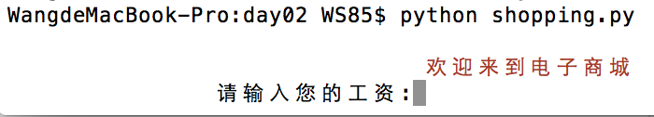

1. 进行程序主菜单，根据您所需要的功能，选择序号进行相应模块；

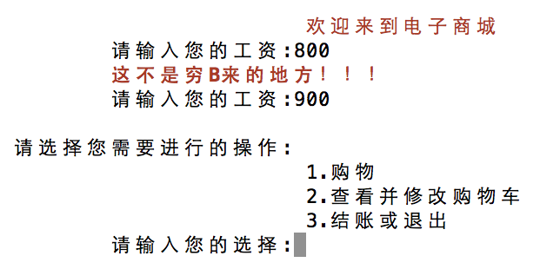

1. **购物模块：**
2. 在主菜单，输入1，进入购物模块：

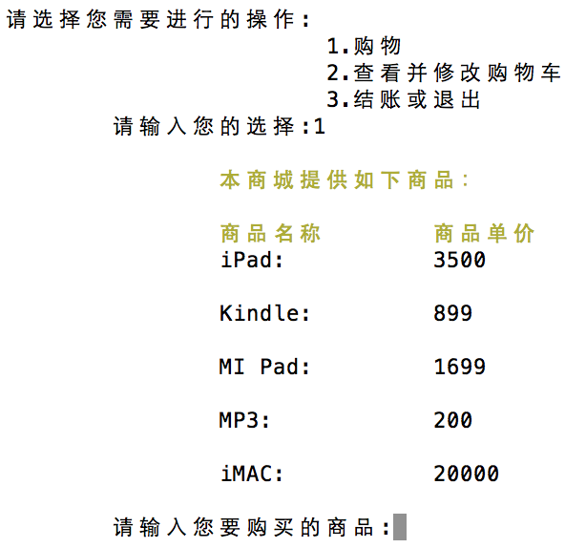

1. 输入需要购买的商品，商品将被加入到购物车，并打印消费金额和余额。不能输入超出商品菜单范围的商品。

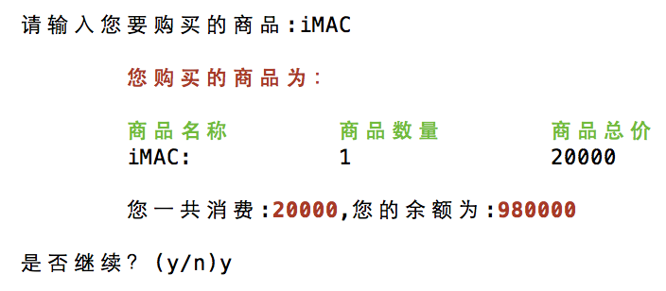

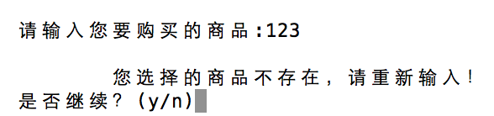

1. 购买完商品，若需要继续购买，可以选择y，若要到主菜单，选择n

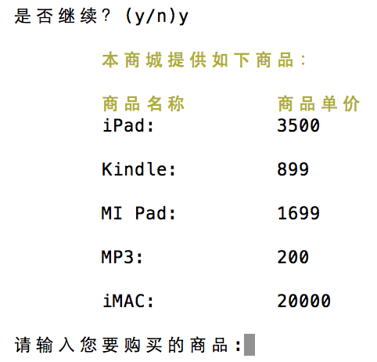

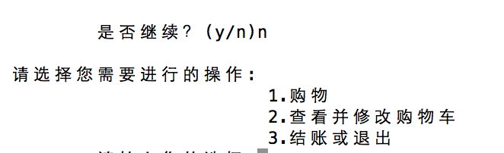

1. 可以一直购买商品，直至余额不足

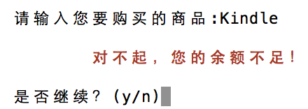

1. **购物车模块：**
2. 在主菜单，输入2，进入购物车模块：  
   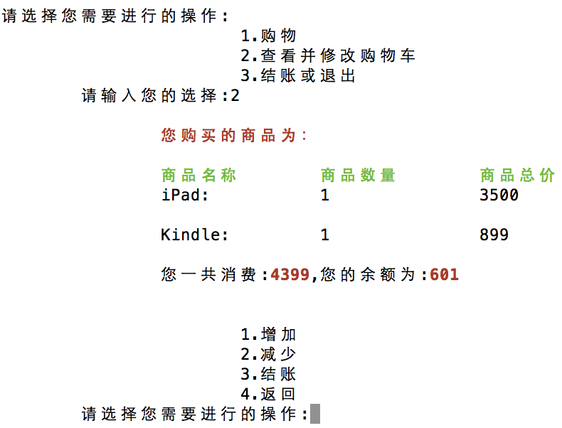
3. 若要增加购物车内的商品，则选择1：

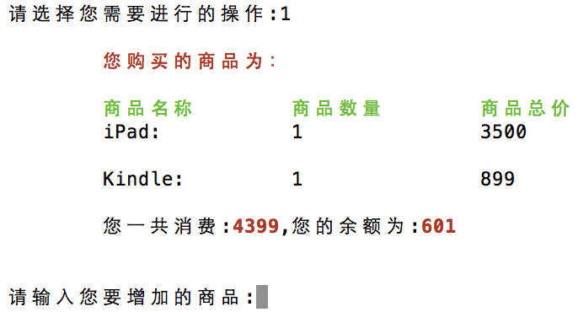

1. 选择需要增加的商品及数量，商品将添加到购物车。不能增加购物车中没有的商品，也不能购买超过余额的商品

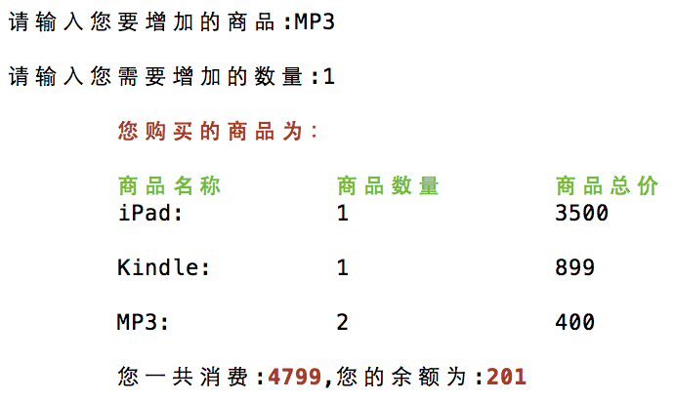

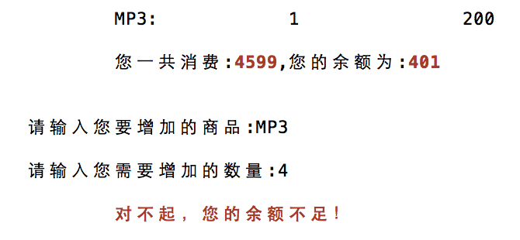

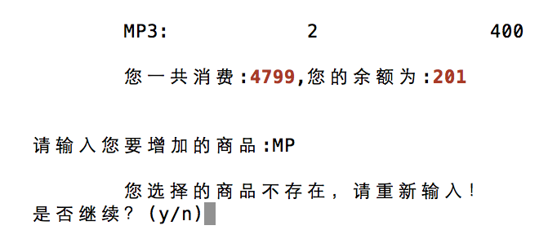

1. 若要减少商品，选择2：

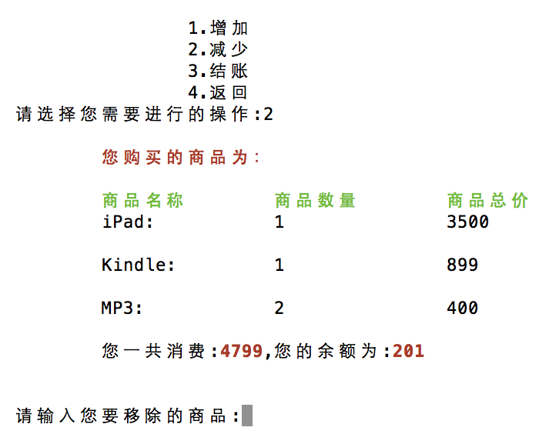

1. 输入需要减少的商品及数量，减少数量不能大于采购的数量

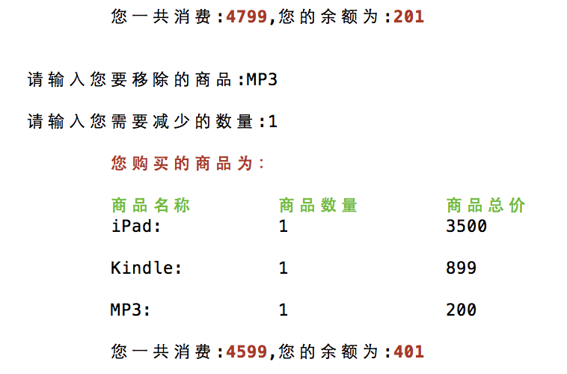

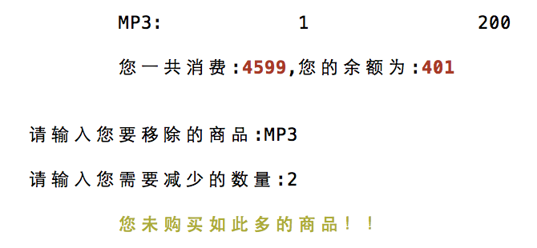

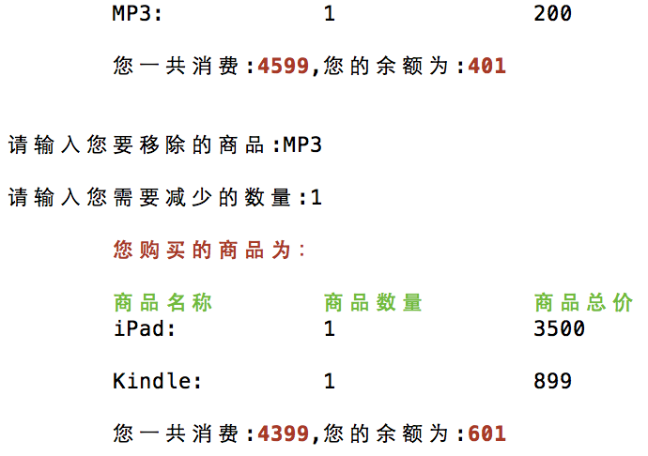

1. **结账模块：**
2. 在主菜单，输入3，进入结账模块，打印购物清单，商品总价和余额，并退出系统：

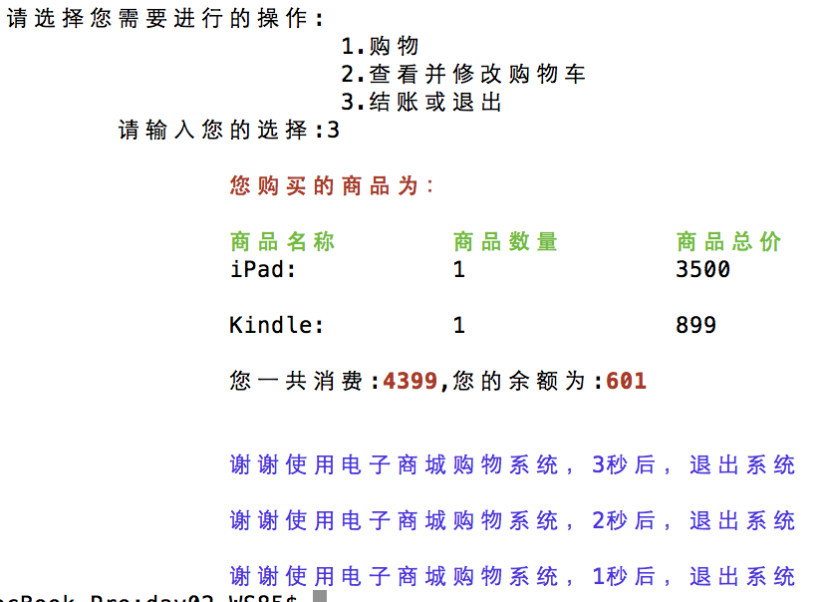

## 免责声明

本程序由WangSheng开发，未经授权，不得擅自用于任何商业用途，如有法律纠纷，与WangSheng无关，如改程序导致其他应用损坏，将由Alex老师负责相关程序的修复，Alex老师联系方式可以咨询老男孩教育培训中心。

## 参考文献

参考Alex老师、网络搜索的相关代码。

## 下个版本改进

1. 针对选择输入的判定更加丰富，输入（y、Y、Yes、YES）或者（n、N、No、NO）等都能通过判定；
2. 购买商品时，可以进行模糊匹配
3. 购买商品时，可以选择购买数量